Doeboek: 4 dagen leut

Zaterdag
Onze nieuwe Oogeid Prins Wannes III kun je heel blij maken met een vrolijk gezicht. Maak van je vrolijkste gezicht een foto. Vraag aan een van je ouders of verzorgers of ze dat met hun mobieltje kunnen doen en teken deze na. Misschien kun je je vrolijke gezicht ook wel afdrukken.
Knip je gezicht uit als een rondje en maak van jezelf een mooie bloem met gekleurde blaadjes eromheen. Misschien kun je van je vrolijke gezicht wel meer verschillende bloemen maken. Plak deze voor je raam aan de voorkant van de straat of weg waaraan je woont. Zo wordt het vrolijk in je straat.
Misschien doen je broer(tje) of zus(je) als je die hebt ook wel mee, of papa of mama ook?

Jouw vrolijke gezichtje door jou te maken
bloemblaadjes

Hierboven zie je een voorbeeldje hoe je een leuteg blommeke van je vrolijke gezicht kunt maken.
Natuurlijk kun je zelf veel creatiever aan de slag. Veel plezier ermee. En we kijken uit naar alle versierde ramen.

Zondag
Op deze dag vindt normaal gesproken het dweilbandfestival plaats. Heel vaak gaan vaders en/of moeder met de kinderen de stad in om te dweilen. Ze gaan dan van cafeetje naar cafeetje.
En als het goed weer is wordt er veel op straat gedweild. Bijvoorbeeld op het Beurspleintje. Het is dan een drukte van belang.
Op straat en in de cafeetjes spelen de dweilbandjes dat het een lieve lust is.
Het is dus de dag waarop de muziek en de bijbehorende creativiteit centraal staat.
Ben jij muzikaal? En heb je een eigen instrument? Dan mag je deze gebruiken als je wilt en jouw favoriete vastenavend liedjes spelen.
Maar….wat nu als je helemaal niet muzikaal bent of een instrument hebt? Nou dat is helemaal geen probleem. Dan maak je er toch zelf een?
Van een groot blik kun je een trommel maken: de boven en onderkant eruit, plastic eroverheen spannen (bv een stuk van een vuilniszak ) en vastmaken. Een paar pollepels en trommelen maar. Of misschien mag je wel een oude koekentrommel gebruiken
Misschien heeft je vader wel een stukje pvc pijp (waar ze vroeger pijltjes mee bliezen). Neem een stukje pvc pijp van ongeveer 10 tot 15 cm. Span om één uiteinde een heel dun stukje papier (vliegerpapier, of bakpapier bv). Je kunt het vastmaken met plakband. En dan aan het open stuk kun je je favoriete vastenavond liedje “blazen” door je lippen (tegen elkaar persen) ertegen aan te houden en het liedje te blazen. Veel succes ermee.
Of heb je zelf een ander idee om een instrument te maken? Leef je uit.

Pvc pijpje aan/om uiteinde papier
spannen en vastplakken

met lippen op elkaar geperst
door pijpje muziek/melodie blazen.

Maandag
Twee jaar geleden stond in de vastenavendkrant een stukje bij “kreukels! Krabbe! Spruite!” over de dweilavond. Ook bij de aftelkalender heb je daar misschien al iets over gelezen. Misschien vind je het wel leuk om nu vandaag er echt mee aan de slag te gaan. Of als je al vooruit gelezen hebt in dit boek kun je al wat voorbereidingen treffen.
Op maandagavond gaan veel krabben als echte dweil verkleed de straat in of voeren een stukje op. Vaak gaat het dan over het motto of iets wat er in de gemeente of in het land gebeurd is. Daar maken ze meestal een grapje van of een woordspeling op. Krabben doen dat soms alleen of met zijn tweeën maar ook in groepen. Wat zou jij kunnen bedenken voor de Dweilavend dit jaar?
Misschien heb je wel een leuke pop die je kunt gebruiken. Of misschien kun je er van iemand anders eentje lenen. Je zou de pop jouw idee kunnen laten uitbeelden en deze voor het raam zetten of in je voortuin. Of misschien heb je wel een heel ander idee en maak je een heel andere creatie.
Of misschien kun je iets anders maken of tekenen of schilderen op een doek of groot vel papier en voor het raam plakken of in de tuin hangen. Als het maar grappig is en andere mensen er om kunnen lachen.
Zo krijgen we in het hele Krabbegat een dweilavond zoals we nog nooit hebben gehad.
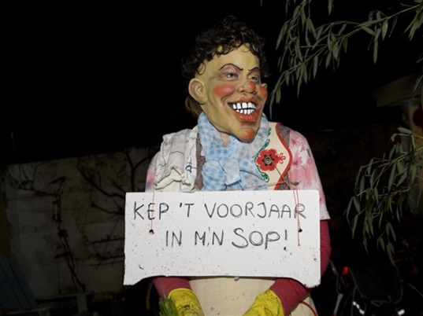

Voorbeeld.

Dinsdag
Op de dinsdag van de vastenavend vindt de grote optocht plaats. Dit jaar gaat het niet door. Als je de aftelkalender gezien hebt op www.kindervastenavend.nl heb je misschien al wel een mooi, lief of leuteg berichtje (via een van je ouders) gestuurd aan de bouwers of aan alle mensen die aan de optocht deelnemen of er op een andere manier mee te maken hebben. Heb je dat nog niet gedaan? Kijk ff op de site dan mag je het nu nog doen als je dat leuk vindt om te doen.
Vanavond is ook het vallen van de kraai (normaal gesproken) en nemen we afscheid van de vastenavend en onze Oogeid Prins Wannes III die dit jaar voor het eerst prins was. Maar we kunnen hem nu niet persoonlijk uitzwaaien. Via de aftelkalender zijn we begonnen met een speciale begroeting voor Prins Wannes III te bedenken.
Vandaag/vanavond mag je onze Oogeid uitzwaaien en ook daarvoor heb je je hand of handen nodig.
Wat kun je doen: leg je hand op een vel (gekleurd) papier en trek je hand met potlood over. Dat heb je vast al eens een keer meer gedaan op school. Knip je hand uit en zet er met stift of verf op: Oudoe Prins Wannes III of alleen Oudoe enz. je mag natuurlijk veel meer handjes of handen knippen. Misschien doen je broertje of zusje (als je die hebt) of papa of mama ook wel mee. Heb je alle handjes of handen uitgeknipt hang deze dan op je raam aan de straatkant. Je kunt er nog allerlei andere versieringen erbij aanbrengen. Dat mag je allemaal zelf weten. Veel plezier in het maken.

